愛知県の障害者の雇用状況について（平成29年6月1日現在）

１ 障害者実雇用率について
〇 実雇用率
・１．８９％（０．０４ポイント上昇） 全国４６位（全国平均１．９７％）

〇 雇用障害者数
・３０，１１６．０人（対前年１，０９１．５人増）で初めて３万人を超えた。
これは、東京、大阪に次いで３番目に多い。（前年からの増加数は、東京、大阪、神奈川に次いで４番目）

都道府県名 | 愛知 | 東京 | 大阪 | 神奈川 | 全国
障害者数  （前年） | 30,116.0人  （29,024.5） | 180,965.0人  （173,570.0） | 44,469.5人  （43,121.0） | 21,039.5人  （19,925.0） | 495,795.0人  （474,374.0）
増加数 | 1,091.5人 | 7,395.0人 | 1,348.5人 | 1,114.5人 | 21,421.0人

〇 法定雇用障害者数の算定基礎となる労働者数
・１，５９７，１０７．５人（対前年２９，６４５．０人増）
これは、東京、大阪に次いで３番目に多い。（前年からの増加数も３番目）

都道府県名 | 愛知 | 東京 | 大阪 | 全国
法定労働者数  （前年） | 1,597,107.5人  （1,567,462.5） | 9,644,448.0人  （9,409,842.5） | 2,320,213.0人  （2,290,515.0） | 25,204,720.0人  （24,650,200.5）
増加数 | 29,645.0人 | 234,605.5人 | 29,698.0人 | 554,519.5人

・ 本県は、雇用率算定の分母となる常用労働者数が多く、また、年々増加しているため、雇用障害者数は着実に増加しているものの、実雇用率に反映されにくくなっている。

２ 法定雇用率達成企業の割合について
○ 法定雇用率達成企業割合
・４８．６％（１．４ポイント上昇） 全国４４位（全国平均５０．０％）
【参考】４５位 神奈川（47.8％）、４６位 大阪（45.5％）、４７位 東京（34.1％）
資料１

都道府県名 | 愛知 | 東京 | 大阪 | 神奈川 | 全国
達成企業割合  （前年） | 48.6％  （47.2） | 34.1％  （33.2） | 45.5％  （45.3） | 47.8％  （46.7） | 50.0％  （48.8）
上昇ポイント | 1.4P | 0.9P | 0.2P | 1.1P | 1.2P
達成企業数  ／対象企業数 | 2,808社  ／5,779社 | 6,454社  ／18,901社 | 3,364社  ／7,401社 | 2,089社  ／4,371社 | 45,553社  ／91,024社
増加数  （達成／対象） | 146社  ／138社 | 270社  ／261社 | 99社  ／186社 | 83社  ／76社 | 1,984社  ／1,665社

・ 雇用義務のある企業数は増加しているが、達成企業割合は上昇しており、県内企業における障害者雇用は着実に進展している。

愛知県の障害者実雇用率及び雇用障害者数の推移
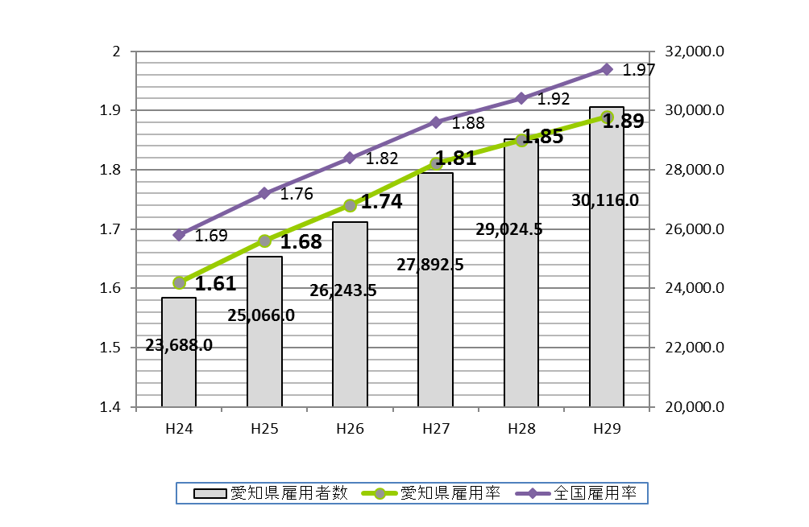

人
％

